Paul Celan Todesfuge (1945/48)
(wenige Monate nach dem von seinem Freund Weißglas verfassten Gedicht „Er“)

Schwarze Milch der Frühe wir trinken sie abends
wir trinken sie mittags und morgens wir trinken sie nachts
wir trinken und trinken
wir schaufeln ein Grab in den Lüften da liegt man nicht eng
Ein Mann wohnt im Haus der spielt mit den Schlangen der schreibt
der schreibt wenn es dunkelt nach Deutschland dein goldenes Haar Margarete
er schreibt es und tritt vor das Haus und es blitzen die Sterne er pfeift seine Rüden herbei
er pfeift seine Juden hervor lässt schaufeln ein Grab in der Erde
er befiehlt uns spielt auf nun zum Tanz

Schwarze Milch der Frühe wir trinken dich nachts
wir trinken dich morgens und mittags wir trinken dich abends
wir trinken und trinken
Ein Mann wohnt im Haus der spielt mit den Schlangen der schreibt
der schreibt wenn es dunkelt nach Deutschland dein goldenes Haar Margarete
Dein aschenes Haar Sulamith wir schaufeln ein Grab in den Lüften da liegt man nicht eng
Er ruft stecht tiefer ins Erdreich ihr einen ihr andern singet und spielt
er greift nach dem Eisen im Gurt er schwingts seine Augen sind blau
stecht tiefer die Spaten ihr einen ihr andern spielt weiter zum Tanz auf

Schwarze Milch der Frühe wir trinken dich nachts
wir trinken dich mittags und morgens wir trinken dich abends
wir trinken und trinken
ein Mann wohnt im Haus dein goldenes Haar Margarete
dein aschenes Haar Sulamith er spielt mit den Schlangen
Er ruft spielt süßer den Tod der Tod ist ein Meister aus Deutschland
er ruft streicht dunkler die Geigen dann steigt ihr als Rauch in die Luft
dann habt ihr ein Grab in den Wolken da liegt man nicht eng

Schwarze Milch der Frühe wir trinken dich nachts
wir trinken dich mittags der Tod ist ein Meister aus Deutschland
wir trinken dich abends und morgens wir trinken und trinken
der Tod ist ein Meister aus Deutschland sein Auge ist blau
er trifft dich mit bleierner Kugel er trifft dich genau
ein Mann wohnt im Haus dein goldenes Haar Margarete
er hetzt seine Rüden auf uns er schenkt uns ein Grab in der Luft
er spielt mit den Schlangen und träumet der Tod ist ein Meister aus Deutschland

dein goldenes Haar Margarete
dein aschenes Haar Sulamith

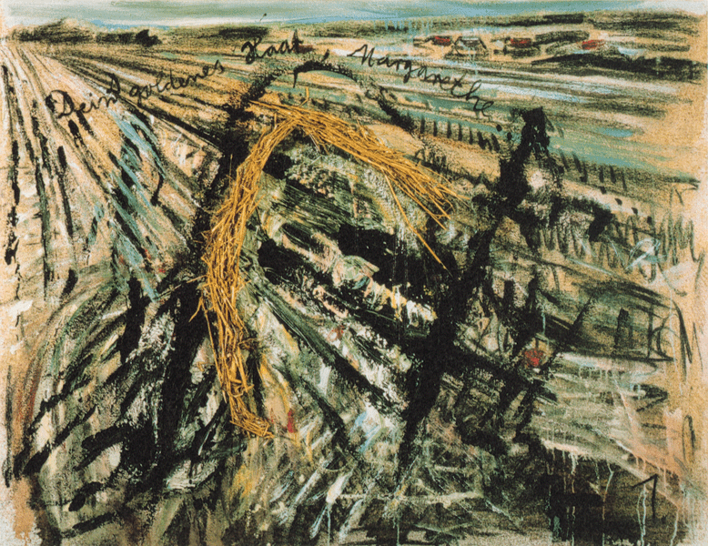

Kiefer, Anselm: „Dein goldenes Haar, Magarethe“, Öl, Acryl, Emulsion, Kohle, Stroh und Rupfen, 1981
Sammlung Sanders, Amsterdam. © Rimbaud Verlag, Aachen

